绝密·启用前
2023届山西省太原市高三上学期一模理综物理试卷
题号 | 一 | 二 | 三 | 四 | 总分
得分
注意事项：
1．答题前填写好自己的姓名、班级、考号等信息
2．请将答案正确填写在答题卡上

 | 一、单选题
  评卷人 | 得分
1.2022年9月国家原子能机构展示了近年来核技术在我国国民经济领域的重大应用成果。其中医用同位素镥177的自主可控及批量生产入选。该成果破解了多年来我国对其大量依赖进口的局面。镥177的半衰期约为6.7d，衰变时会辐射$\text{γ}$射线。其衰变方程为${}_{\text{71}}^{\text{177}}\text{Lu}→_{\text{72}}^{\text{177}}\text{Hf+X}$，下列说法正确的是（ ）
A．该反应产生的新核${}_{\text{72}}^{\text{177}}\text{Hf}$比${}_{\text{71}}^{\text{177}}\text{Lu}$的比结合能小
B．衰变时放出的X粒子的穿透性比γ射线强
C．衰变时放出的X粒子来自于177内中子向质子的转化
D．含有镥177的药物经过13.4d后，将有四分之一的镥177发生衰变
2.图甲所示的是由导电的多晶硅制成的电容加速度传感器。图乙是其原理图，传感器可以看成由两个电容$C_{1}$、$C_{2}$组成，当传感器有沿着箭头方向的加速度时，多晶硅悬臂梁的右侧可发生弯曲形变。下列对这个传感器描述正确的是（ ）
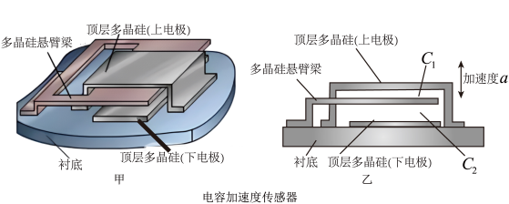
A．匀速向上运动时，$C_{1}$减小，$C_{2}$增加
B．保持加速度恒定向上运动时，$C_{1}$减小，$C_{2}$增加
C．由静止突然加速向上运动时，$C_{1}$减小，$C_{2}$增加
D．正在匀速向上运动的传感器突然停止运动时，$C_{1}$减小，$C_{2}$增加
3.如图所示，我国航天员王亚平在天宫课堂上演示了微重力环境下的神奇现象。液体呈球状，往其中央注入空气，可以形成一个同心球形气泡。假设液体球与气泡半径之比为$5:2$，当细光束以${37}^{∘}$的入射角射入液体球中，折射光线刚好与其内壁相切，sin37°取0.6。该液体的折射率为（ ）
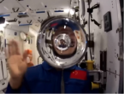
A．1.2
B．1.3
C．1.4
D．1.5
4.电影《流浪地球2》中的“太空电梯”，缆绳与地面垂直，一端连接地球赤道的固定底座，另一端连接相对地球静止的空间站A。电梯仓B拴连在缆绳上，可以自由移动，在地面与空间站A之间往返。下列关于太空电梯的说法正确的是（ ）
A．乘坐太空电梯要到达太空，电梯仓的运行速度必须大于第一宇宙速度
B．由于太空电梯缆绳质量的影响，相对地球静止的空间站A的轨道将高于同步卫星轨道
C．电梯仓B停在低于同步轨道的卫星C的高度处时，B的线速度等于C的线速度
D．电梯仓B停在低于同步轨道的卫星C的高度处时，仓内物体处于完全失重状态
5.春节期间人们都喜欢在阳台上挂一些灯笼来作为喜庆的象征。如图所示，是由六根等长的轻质细绳悬挂起五个质量相等的灯笼1、2、3、4、5，中间的两根细绳BC和CD的夹角$θ=120°$，下列选项中正确的是（ ）
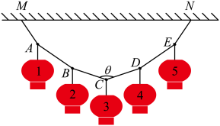
A．MA的延长线能平分1灯与绳AB之间的夹角
B．AB的延长线不能平分2灯与绳BC之间的夹角
C．绳AB与绳BC的弹力大小之比为$\sqrt{3}:\sqrt{2}$
D．绳MA与绳AB的弹力大小之比为$\sqrt{7}:\sqrt{3}$
 | 二、多选题
  评卷人 | 得分
6.如图所示，空间存在方向垂直于纸面向里的磁感应强度为B的匀强磁场，abcd为磁场的边界，其中bc段是半径为R的四分之一圆弧，ab、cd的延长线通过圆弧的圆心，Mb长也为$R$。在M点有一粒子源能在纸面内以不同的速率垂直于ab发射质量为m、电荷量为$q(q＞0)$的粒子，已知所有粒子均从圆弧边界bc射出，不计粒子间的相互作用和重力。则（ ）
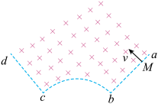
A．从c点射出的粒子在磁场中运动的时间一定大于从b点射出的粒子在磁场中运动的时间
B．从M点射出的粒子速率一定不大于$\frac{5qBR}{4m}$
C．粒子在磁场中运动的最短时间为$\frac{πm}{6qB}$
D．粒子在磁场中运动的最短时间为$\frac{2πm}{3qB}$
7.如图所示，两根不计电阻、间距为L的足够长平行光滑金属导轨，固定在匀强磁场中，两导轨所在平面与水平方向的夹角为30°，磁场方向垂直于导轨平面斜向下。导轨上端串联两阻值均为R的电阻。质量为m
、不计电阻的金属棒可沿导轨运动，运动中金属棒始终水平且与导轨保持良好接触。忽略空气阻力及回路中的电流对原磁场的影响，重力加速度大小为g。已知断开开关S，由静止释放金属棒，金属棒沿导轨下滑kL后将做速度为v的匀速直线运动。又过了一段时间，闭合开关S。下列说法中正确的是（ ）
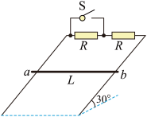
A．匀强磁场的磁感应强度为$B=\frac{1}{L}\sqrt{\frac{2mgR}{v}}$
B．导体棒由静止下滑kL的运动时间为$\frac{2v}{g}+\frac{kL}{v}$
C．闭合开关S瞬间，金属棒的加速度大小为$\frac{g}{4}$
D．闭合开关S后，经过足够长的时间，金属棒的速度大小为$\frac{v}{2}$
8.高压锅是一种常见的锅具，是通过增大气压来提升液体沸点，达到快速烹煮食物。如图为某燃气压力锅及其结构简图，厨师将食材放进锅内后盖上密封锅盖，并将压力阀套在出气孔上开始加热烹煮。当加热至锅内压强为1.27atm时，压力阀刚要被顶起而发出嘶响声；继续加热，当锅内温度为117°C时达到沸点，停止加热。已知加热前锅内温度为27°C，压强为1atm， 压力阀套在出气孔上的横截面积为${\text{8mm}}^{\text{2}}$，g取10${\text{m/s}}^{\text{2}}$。忽略加热过程水蒸气和食材（包括水）导致的气体体积变化，气体可视为理想气体。则（ ）
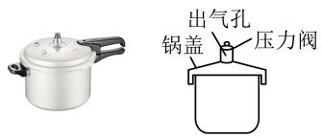
A．压力阀的质量约为0.1kg
B．压力阀刚要被顶起时锅内温度为108°C
C．停止加热时放出气体的质量为加热前锅内气体质量的$\frac{9}{381}$
D．停止加热时锅内气体的质量为加热前锅内气体质量的$\frac{381}{390}$
 | 三、实验题
  评卷人 | 得分
9.某同学设计了如图所示的实验装置探究小车加速度与力、质量的关系，小车总质量用M表示，重物质量用m表示。
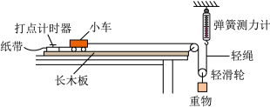
（1）关于该实验方案，实验时一定要进行的操作是___________。
A．平衡摩擦力
B．调节细线与长木板平行
C．所挂重物质量m远小于小车的总质量M
D．测量重物质量m
（2）实验进行过程中，该同学发现弹簧测力计损坏，因此改变了实验方案，把弹簧测力计换为一截轻绳，仍利用该装置进行了新的探究，步骤如下；
①垫高长木板左端，直到小车在不挂重物时，匀速下滑；
②测出重物的质量m，利用纸带计算出悬挂重物后小车运动时加速度a的大小；
③保持小车总质量M不变，改变m，重复步骤②，得到多组m、a的数据；
④以a为纵轴、m为横轴作出的$a−m$图像，发现图像为曲线，为了得到两者的线性关系，该同学整理公式，发现以$\frac{1}{a}$为纵轴，以___________（选填“$\frac{1}{m}$”或“m”）为横轴，便可得到线性图像。若该线性图像的斜率为k，纵截距为b，则小车的质量M=___________（用字母k，b表示）。
10.一个同学想要测定某电源的电动势和内阻，所使用的器材有：待测电源、电流表A（量程0.6A，内阻R_{A}小于1Ω）、电流表A₁（量程0.6A，内阻未知）、电阻箱R₁（0~999.99Ω）、滑动变阻器R₂（0~10Ω）、单刀双掷开关S、单刀单掷开关K各一个、导线若干。（计算结果均保留两位有效数字）
（1）该同学先用欧姆表粗测电流表A的内阻。如图1所示，欧姆表内部电源电动势为4.50V，表盘中间刻线示数为“15”。将该欧姆表红、黑表笔接在电流表两接线柱上，则黑表笔应接在电流表___________
（选填“正”或“负”）接线柱。欧姆表选取“×1”挡位时，欧姆表指针偏转角度为满偏的$\frac{14}{15}$，可知电流表A的内阻约为___________Ω。
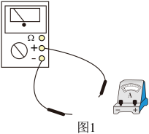
（2）该同学又设计了如图2所示电路进行实验操作。
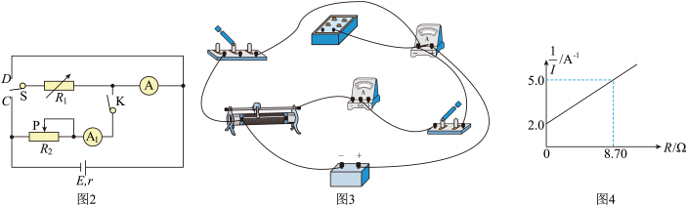
①实物电路图有一处未连接好，请在图3中补全电路___________。
②利用该电路测电流表A的内阻：闭合开关K，将开关S与D接通，通过调节电阻箱R₁和滑动变阻器R₂，读取电流表A的示数为0.24A、电流表A₁的示数为0.60A，电阻箱R₁的示数为0.64Ω，则电流表A的内阻R_{A}=___________Ω。
③利用步骤②测得电流表A的内阻阻值，测量电源的电动势和内阻：断开开关K，将开关S接C，调节电阻箱R₁，记录电阻箱R₁的阻值和电流表A的示数；多次调节电阻箱R₁重新实验，并记录多组电阻箱R₁的阻值R和电流表A的示数I。如图4所示是由实验数据绘出的$\frac{1}{I}−R$图像，由此求出电源电动势E=___________V、内阻r=___________Ω。
 | 四、解答题
  评卷人 | 得分
11.
2022北京冬残奥会开幕式倒计时以轮椅冰壶的形式出现，两位轮椅冰壶运动员用水平恒力将“冰壶”从起点推动5m后，撤去推力，同时启动10秒倒计时，“冰壶”沿直线继续滑行40m到达营垒，速度恰好为零，倒计时恰好结束。已知“冰壶”的质量为20kg，重力加速度g取10${\text{m/s}}^{\text{2}}$。
（1）求“冰壶”与冰面的动摩擦因数及水平恒力的大小；
（2）若“冰壶”与冰面的动摩擦因数为0.1，且要求启动10秒倒计时瞬间开始推动“冰壶”，并重复完成上述启停过程，水平恒力的大小变为多少？
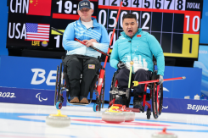
12.如图所示，直角坐标系xOy平面的第II、III象限内有沿y轴负方向的匀强电场，电场强度大小为E，第IV象限存在垂直纸面向里的匀强磁场，磁感应强度大小为B。一质量为m、电荷量为q的带正电粒子，从x轴的$a$点以$v_{0}$的速度射入电场，方向与x轴正方向夹角为${30}^{∘}$，通过坐标原点O进入磁场，并从x轴上b点离开磁场。粒子第二次仅改变速度方向，从a点斜向右上方射出，经过O点进入磁场，从x轴上c点离开磁场。粒子始终在xOy平面内运动，不计粒子的重力。求：
（1）粒子从a点运动到b点所用的时间；
（2）bc两点间的距离。
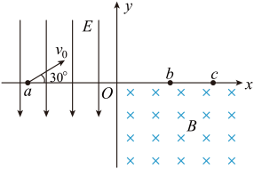
13.如图所示，光滑的水平面上有一质量$m_{3}=2\text{kg}$曲面滑板，滑板的上表面由长度$L=0.5\text{m}$的水平粗糙部分AB和半径为$R=0.4\text{m}$的四分之一光滑圆弧BC组成，质量为$m_{2}=1\text{kg}$滑块P与AB之间的动摩擦因数为$μ=0.5$。将P置于滑板上表面的A点。不可伸长的细线$L_{0}=0.8\text{m}$水平伸直，一端固定于O'点，另一端系一质量$m_{1}=0.6\text{kg}$的光滑小球Q。现将Q由静止释放，Q向下摆动到最低点并与P发生弹性对心碰撞，碰撞后P在滑板上向左运动，最终相对滑板静止于AB
之间的某一点。P、Q均可视为质点，与滑板始终在同一竖直平面内，运动过程中不计空气阻力，重力加速度g取10${\text{m/s}}^{\text{2}}$。求：
（1）Q与P碰撞前瞬间细线对Q拉力的大小；
（2）碰后P能否从C点滑出？碰后Q的运动能否视为简谐运动？请通过计算说明；（碰后Q的最大摆角小于5°时，可视为做简谐运动，已知$cos5^{∘}=0.996$）
（3）计算P相对滑板的水平部分AB运动的总时间，并判断P在相对滑板运动时，有无可能相对地面向右运动。如有可能，算出相对地面向右的最大速度；如无可能，请说明原因。
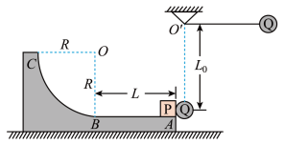
参考答案
1.C
【解析】
A．衰变时放出核能，故产生的新核${}_{\text{72}}^{\text{177}}\text{Hf}$比${}_{\text{71}}^{\text{177}}\text{Lu}$的比结合能大，选项A错误；
C．根据核反应中电荷数与质量数守恒判断，反应方程为
${}_{\text{71}}^{\text{177}}\text{Lu}→_{\text{72}}^{\text{177}}\text{Hf+}{}_{−1}^{0}{\text{e}}$
即衰变方程中的X为电子${}_{−1}^{0}{\text{e}}$，为β衰变，其中的β射线是由原子核中的中子转化成一个质子和一个电子产生的，选项C正确；
B．衰变时放射出的$γ$射线穿透性最强，选项B错误，
D．经过13.4d后，剩余的镥177将变为原来的四分之一，选项D错误。
故选C。
2.C
【解析】
A．匀速向上运动时，多晶硅悬臂梁相对于顶层多晶硅和底层多晶硅位置不变，两个电容$C_{1}$、$C_{2}$不变。A错误；
B．保持加速度恒定向上运动时，与加速度为零时相比，多晶硅悬臂梁的右侧虽发生弯曲形变，但此时多晶硅悬臂梁相对于顶层多晶硅和底层多晶硅位置不变，两个电容$C_{1}$、$C_{2}$不变。B错误；
C．由静止突然加速向上运动时，多晶硅悬臂梁的右侧发生弯曲形变，多晶硅悬臂梁与顶层多晶硅距离变大，多晶硅悬臂梁与底层多晶硅距离变小，由$C=\frac{ε_{\text{r}}S}{4πkd}$，$C_{1}$减小，$C_{2}$增加。C正确；
D．正在匀速向上运动的传感器突然停止运动时，多晶硅悬臂梁的右侧发生弯曲形变，多晶硅悬臂梁与顶层多晶硅距离变小，多晶硅悬臂梁与底层多晶硅距离变大，$C_{1}$增加，$C_{2}$ 减小。D错误。
故选C。
3.D
【解析】
如下图，作出光路图，设液体球与气泡半径分别为5a、2a，该液体的折射率为
$n=\frac{sin37°}{sinα}=\frac{0.6}{\frac{2a}{5a}}=1.5$
故选D。
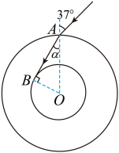
4.B
【解析】
AC．太空电梯随地球一起旋转，角速度恒定，根据$v=ωr$可知太空电梯上各点线速度与该点离地球球心的距离成正比，电梯仓B停在低于同步轨道的卫星C的高度处时，B的线速度小于C的线速度；电梯仓的运行速度小于空间站A的速度，小于地球第一宇宙速度，故AC错误；
B．由于太空电梯缆绳质量的影响，相对地球静止的空间站A的向心力由地球引力与揽绳拉力的合力提供，与同步卫星角速度相同，由
$\frac{GMm}{{r_{同}}^{2}}=mω^{2}r_{同}$，$T+\frac{GMm}{{r_{A}}^{2}}=mω^{2}r_{A}$
可知空间站A的轨道半径大于同步卫星，B正确；
D．对正常绕地球运行的卫星根据
$G\frac{Mm}{r^{2}}=mω^{2}r$
可得
$ω=\sqrt{\frac{GM}{r^{3}}}$

知低于同步轨道的卫星正常运行时其角速度大于同步卫星的角速度，电梯仓B停在低于同步轨道的卫星C的高度处时，B的角速度等于C的角速度，小于正常绕地球运行的卫星的角速度，向心加速度小于引力产生的向心加速度，故仓内物体不是处于完全失重状态，故D错误。
故选B。
5.D
【解析】
BC．对灯笼3受力分析可知
$T_{BC}=T_{CD}$
$2T_{BC}cos\frac{θ}{2}=mg$
解得
$T_{BC}=mg$
设AB绳与竖直方向成夹角为$θ_{1}$，对灯笼2受力分析可知
$T_{AB}sinθ_{1}=T_{BC}sin\frac{θ}{2}$
$T_{AB}cosθ_{1}=T_{BC}cos\frac{θ}{2}+mg$
解得
$θ_{1}=30°$
$T_{AB}=\sqrt{3}mg$
由数学知识可知AB的延长线能平分2灯与绳BC之间的夹角，且有
$T_{AB}:T_{BC}=\sqrt{3}mg:mg=\sqrt{3}:1$
故BC错误；
AD．设MA绳与竖直方向成夹角为$θ_{2}$，对灯笼1受力分析可知
$T_{MA}sinθ_{2}=T_{AB}sinθ_{1}$
$T_{MA}cosθ_{2}=T_{AB}cosθ_{1}+mg$
以上内容仅为本文档的试下载部分，为可阅读页数的一半内容。如要下载或阅读全文，请访问：https://d.book118.com/038115040033006043

